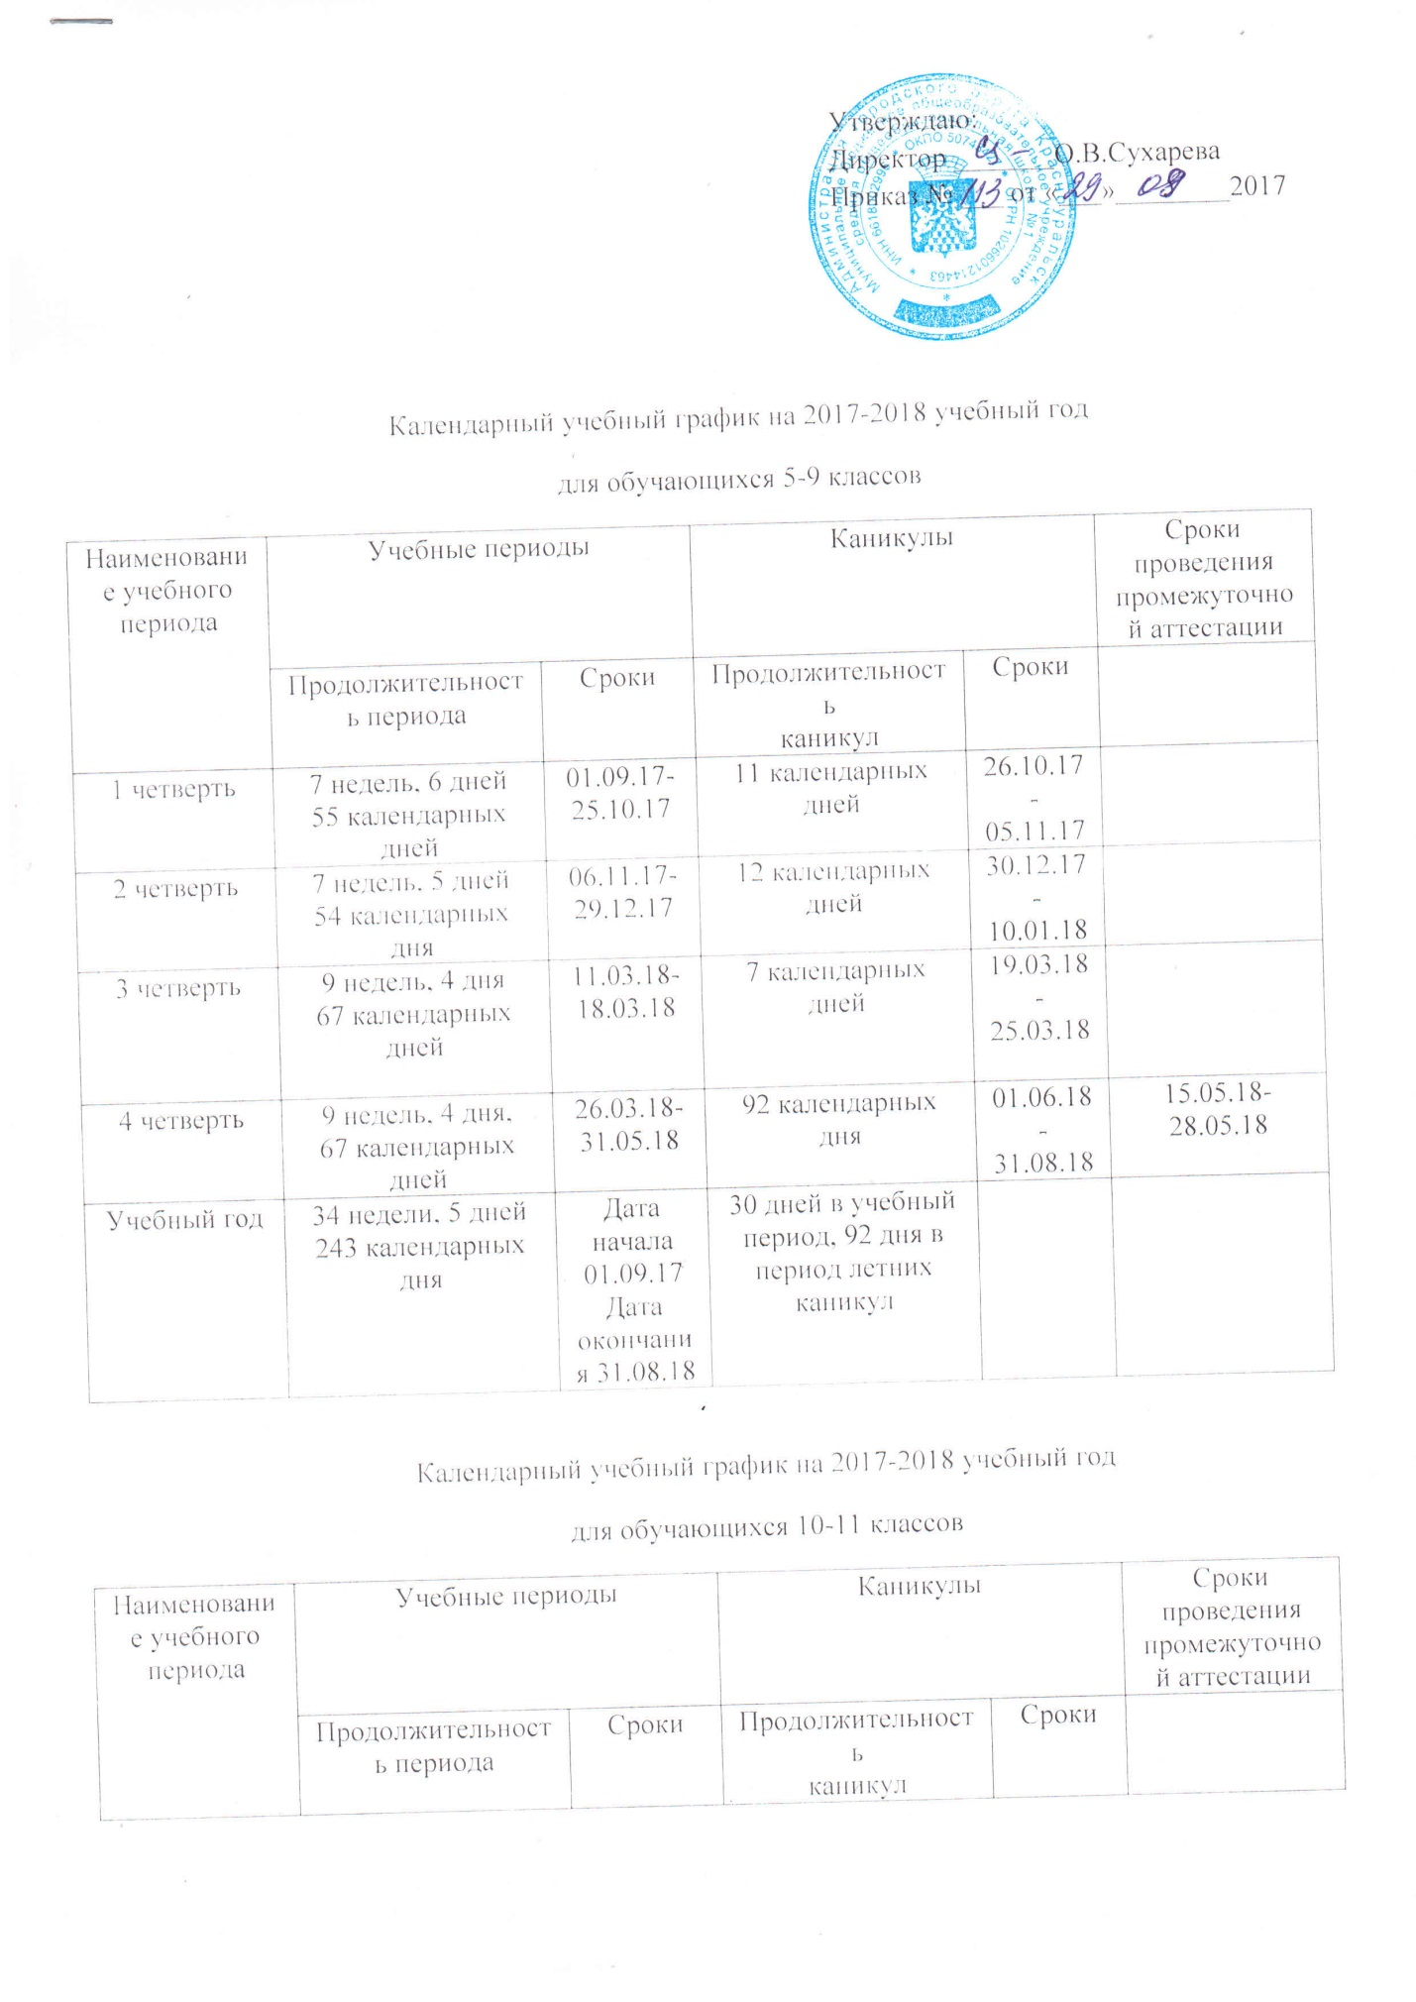

Календарный учебный график на 2017-2018 учебный год
для обучающихся 5-9 классов
Наименование учебного периода | Учебные периоды |  | Каникулы |  | Сроки  проведения промежуточной аттестации
 | Продолжительность периода | Сроки | Продолжительность  каникул | Сроки
1 четверть | 7 недель, 6 дней  55 календарных дней | 01.09.17-  25.10.17 | 11 календарных дней | 26.10.17-  05.11.17
2 четверть | 7 недель, 5 дней  54 календарных дня | 06.11.17-  29.12.17 | 12 календарных дней | 30.12.17-  10.01.18
3 четверть | 9 недель, 4 дня  67 календарных дней | 11.03.18-  18.03.18 | 7 календарных дней | 19.03.18-  25.03.18
4 четверть | 9 недель, 4 дня,  67 календарных дней | 26.03.18-31.05.18 | 92 календарных дня | 01.06.18-  31.08.18 | 15.05.18-28.05.18
Учебный год | 34 недели, 5 дней  243 календарных дня | Дата начала 01.09.17  Дата окончания 31.08.18 | 30 дней в учебный период, 92 дня в период летних каникул

Календарный учебный график на 2017-2018 учебный год
для обучающихся 10-11 классов
Наименование учебного периода | Учебные периоды |  | Каникулы |  | Сроки проведения промежуточной аттестации
 | Продолжительность периода | Сроки | Продолжительность  каникул | Сроки
I полугодие | 7 недель, 6 дней  55 календарных дней | 01.09.17-  25.10.17 | 11 календарных дней | 26.10.17-  05.11.17
 | 7 недель, 5 дней  54 календарных дня | 06.11.17-  29.12.17 | 12 календарных дней | 30.12.17-  10.01.18
II полугодие | 9 недель, 4 дня  67 календарных дней | 11.03.18-  18.03.18 | 7 календарных дней | 19.03.18-  25.03.18
 | 9 недель, 4 дня,  67 календарных дней | 26.03.18-31.05.18 | 92 календарных дня | 01.06.18-  31.08.18 | 15.05.18-28.05.18
Учебный год | 34 недели, 5 дней  243 календарных дня | Дата начала 01.09.17  Дата окончания 31.08.18 | 30 дней в учебный период, 92 дня в период летних каникул

